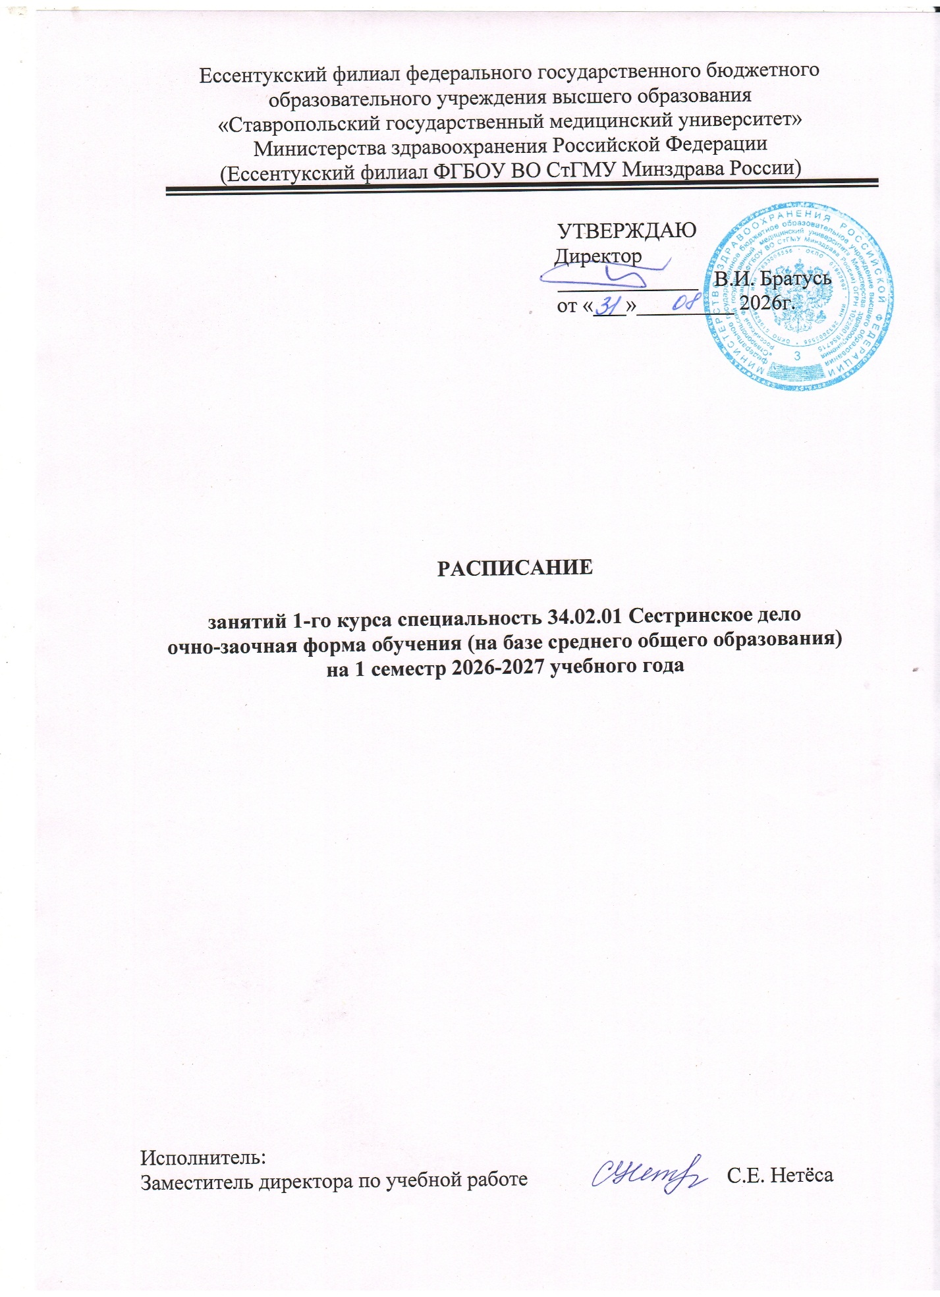

РАСПИСАНИЕ ЗАНЯТИЙ НА 2026-2027 УЧ.ГОД

151В |  | СЕНТЯБРЬ
Понедельник |  |  | 7 | 14 | 21 | 28
Понедельник | 8.00 9.35
Понедельник | 9.45 11.20
Понедельник | 11.50 13.25
Понедельник | 13.35 15.10
Понедельник | 15.20 17.00 |  | Осн. финанс. грам.  Акульшина А.С. | История России  Горбатов А.В. (104) |  | Обесп. безоп. окр. среды в мед. орган. (прак.)  Домницкая В.Г. (302)
Понедельник | 17.05 18.40 |  | Анат. и физ. чел.  Белая В.В. (105) | История России  Горбатов А.В. (104)
Вторник |  | 1 | 8 | 15 | 22 | 29
Вторник | 8.00 9.35
Вторник | 9.45 11.20
Вторник | 11.50 13.25
Вторник | 13.35 15.10
Вторник | 15.20 17.00 | Осн. финанс. грам.  Акульшина А.С.(108) | История России  Горбатов А.В. (104) | Анат. и физ. чел.  Белая В.В, (105) |  | История России  Горбатов А.В. (104)
Вторник | 17.05 18.40 | История России  Горбатов А.В. (104) | Иностр. язык в проф. деят.  Черкашин С.Б. | Обесп. безоп. окр. среды в мед. орган. Акульшина А.С. (105) |  | Осн. финанс. грам.  Акульшина А.С.
Среда |  | 2 | 9 | 16 | 23 | 30
Среда | 8.00 9.35
Среда | 9.45 11.20
Среда | 11.50 13.25
Среда | 13.35 15.10
Среда | 15.20 17.00 | Осн. финанс. грам.  Акульшина А.С.(108) | История России  Горбатов А.В. (104) | Осн. финанс. грам.(практ.)  Акульшина А.С. | Анат. и физ. чел. (прак.)  Белая В.В. (105) | Анат. и физ. чел. (прак.)  Белая В.В. (105)
Среда | 17.05 18.40 | Иностр. язык в проф. деят.  Черкашин С.Б.(108) | Иностр. язык в проф. деят.  Черкашин С.Б. | Физ.культура (лекция)  Назаренко В.Л. | Обесп. безоп. окр. среды в мед. орган. Акульшина А.С.(105) | Обесп. безоп. окр. среды в мед. орган Акульшина А.С.(105)
Четверг |  | 3 | 10 | 17 | 24
Четверг | 8.00 9.35
Четверг | 9.45 11.20
Четверг | 11.50 13.25
Четверг | 13.35 15.10
Четверг | 15.20 17.00 | Осн. финанс. грам.  Акульшина А.С.(203) | Физ.культура (лекция)  Назаренко В.Л. |  | Обесп. безоп. окр. среды в мед. орган. (прак.)  Домницкая В.Г. (302)
Четверг | 17.05 18.40 | Иностр. язык в проф. деят.  Черкашин С.Б.(203) | Иностр. язык в проф. деят.  Черкашин С.Б.
Пятница |  | 4 | 11 | 18 | 25
Пятница | 8.00 9.35
Пятница | 9.45 11.20
Пятница | 11.50 13.25
Пятница | 13.35 15.10
Пятница | 15.20 17.00 | История России  Горбатов А.В. (104) |  | Обесп. безоп. окр. среды в мед. орган Акульшина А.С.. (105) | История России  Горбатов А.В. (104)
Пятница | 17.05 18.40 | Физ.культура (лекция)  Назаренко В.Л.(004) |  | Анат. и физ. чел. (прак.)  Белая В.В. (105) | Анат. и физ. чел.  Белая В.В. (105)
Суббота |  | 5 | 12 | 19 | 26
Суббота | 8.00 9.35 | День консультаций,  отработок, самостоятельной работы студентов, метод.  работы преподавателей | День консультаций,  отработок, самостоятельной работы студентов, метод.  работы преподавателей | День консультаций,  отработок, самостоятельной работы студентов, метод.  работы преподавателей | День консультаций,  отработок, самостоятельной работы студентов, метод.  работы преподавателей
Суббота | 9.45 11.20
Суббота | 11.50 13.25
Суббота | 13.35 15.10
Суббота | 15.20 17.00
Суббота | 17.05 18.40

